Акустика
УДК

Измерение импульсного отклика акустического MLS-сигнала в среде с потоком
Белоус А.А. ¹, Корольков А.И. ¹, Шанин А.В. ¹, Н. Н. Остриков²

¹Московский Государственный Университет им. М. В. Ломоносова, физический факультет,119991, Москва, Ленинские горы. E-mail: artem.belous@gmail.com
²Центральный Аэро-Гидродинамический Институт им. проф. Н. Е. Жуковского, Московский Комплекс (НИМК ЦАГИ),105005, Москва, ул. Радио, д.17. E-mail: ?????????

Представлены результаты эксперимента по измерения импульсного отклика при прохождении сигнала через воздушную струю при помощи MLS-техники. Полученные данные сравниваются с результатами численного моделирования, проведенного с помощью решения уравнения для распространения звука в постоянном потоке методом конечных разностей. Показывается, что продольная компонента потока вызывает снос, искажение формы и фокусировку сигнала.
Ключевые слова: воздушный поток, MLS, метод конечных разностей.

Введение
В данное время широко используемым методом измерения импульсных откликов и частотных характеристик различных акустических рассеивателей является техника измерения импульсного отклика с помощью псевдослучайной последовательности максимальной длины (Maximum Length Sequence) [1,2]. Суть техники заключается в зондировании испытуемой системы квазишумовой посылкой, автокорреляционная функция которой близка к дельта-функции, и последующей корреляционной обработке полученных данных.
Ценность дифракционного MLS-эксперимента состоит в возможности непосредственного наблюдения полей, дифрагированных на различных, в том числе и сложных, объектах. В данной работе ставится практически важная задача исследовать поведение акустического сигнала при прохождении через воздушную струю. С применением данного метода эта задача может быть решена экспериментально.
Эксперименты по изучению воздушных струй акустическими методами уже проводились и описаны в существующих работах. В [3] изучается экранирование струей монохроматического сигнала в зависимости от взаимных ориентаций струи и источника сигнала. Аналитическая модель этого процесса предложена в [4]. Вопрос о поведении фазы акустической волны при прохождении через турбулентный поток численно рассмотрен в [5]. Экспериментальное изучение случайных характеристик струи на основе поведения монохроматической акустической волны, проходящей через струю перпендикулярно направлению потока, проведено в [6].
Имеются и работы по изучению влияния акустических волн на потоки воздуха с небольшими скоростями [7,8]. В данной работе такое влияние не рассматривается.
Также в [9] описаны эксперименты по корреляционному детектированию широкополосного сигнала, проходящего через воздушную струю. В первом из них точечный источник помещался на оси потока, рядом с ним располагался контрольный микрофон, а снаружи потока размещался измерительный микрофон. По корреляции между сигналами с микрофонов определялась задержка прохождения сигнала и, соответственно, угол рефракции на границе потока. Во втором эксперименте источник с контрольным микрофоном также находится на оси потока, а два измерительных располагаются вне потока и на оси потока ниже по течению. Рассматривая поток, как отличную от воздуха среду, авторы измеряют и моделируют углы преломления и отражения на границе поток-пространство.
В данной работе с помощью монопольного источника и MLS-техники [1,2] производится экспериментальное измерение импульсного отклика при наличии потока на акустической трассе. Изучаются явления сноса сигнала потоком и фокусировки сигнала цилиндрической струей. Проводится математическое моделирование этого процесса путем решения уравнения для распространения звука в постоянном потоке [10] методом конечных разностей.

Описание эксперимента
Эксперименты проводились в заглушенной камере с потоком АК-2 ЦАГИ. Схема эксперимента показана на Рис. 1. На рисунке показана система координат, используемая ниже для задания положений микрофонов и источника.
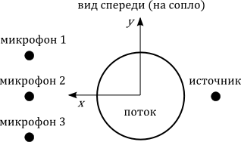
Рис. 1. Схема эксперимента с потоком.
Поток со скоростями 20, 40, 60, 80 м/с создавался соплом диаметром 40 см. На некотором расстоянии сбоку от сопла были расположены 3 микрофона: микрофон 1 на высоте верхнего конца сопла, микрофон 2 на высоте середины сопла, микрофон 3 на высоте нижнего конца сопла (Рис. 1, слева). Источник располагался с другой стороны от сопла на высоте микрофона 2 (Рис. 1, справа). Была проведена серия экспериментов, в которых акустическая трасса была перпендикулярна оси потока (Рис. 2), а также представляющий наибольший интерес эксперимент, в котором она не была перпендикулярна (Рис. 3). Координаты на рисунках указаны в метрах.
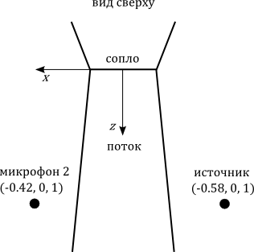
Рис. 2. Геометрия эксперимента. Акустическая трасса перпендикуляра оси потока
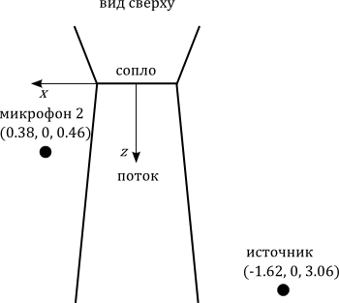
Рис. 3. Геометрия эксперимента. Акустическая трасса не перпендикулярна оси потока
Экспериментальное оборудование и алгоритм корреляционной обработки данных были аналогичны таковым, описанным в [1] и [2]. В качестве источника использовался прибор Bruel & Kjaer Type 4295 Omnisource с датчиком объемной скорости, в качестве микрофонов брались четвертьдюймовые микрофоны Bruel & Kjaer.
При использованных скоростях потока эксперименты, в которых прямая, соединяющая средний микрофон 2 с источником, перпендикулярна направлению потока (Рис. 2), оказались неинформативными. В этом случае поток не влияет на сигнал, независимо от скорости потока (Рис. 4). При скорости потока 80 м/с заметно небольшое изменение формы корреляционного пика (Рис. 4), которое, скорее всего, возникает из-за большой амплитуды псевдошума струи, который не позволяет разрешить MLS-сигнал так же хорошо, как при меньших скоростях потока. Аналогичный результат был получен с помощью численного моделирования, детали которого излагаются ниже.
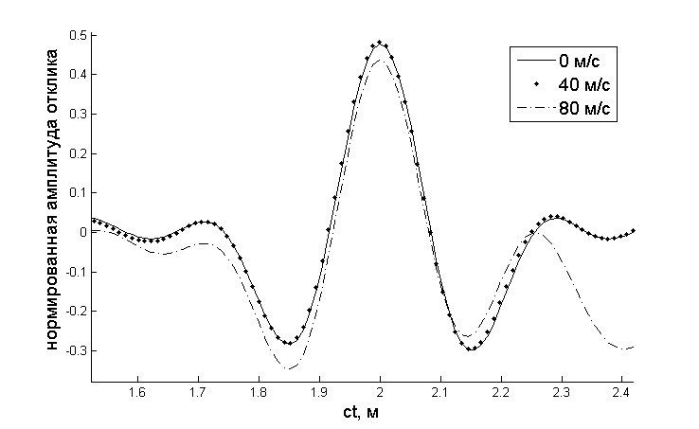
Рис. 4. Отклики на микрофоне 2 в случае, когда трасса перпендикулярна оси потока.
Далее в данной работе обсуждается только эксперимент, в котором микрофоны находились выше по потоку, чем источник (Рис. 3).

основные эффекты
В эксперименте наблюдались следующие эффекты:
1. Зашумление сигнала на измерительных микрофонах звуком и псевдозвуком струи;
2. Влияние пульсаций скорости струи на прохождение звука через нее;
3. Задержка или опережение сигнала при распространении вдоль струи;
4 Фокусировка звукового импульса цилиндрической струей.
Как известно, первые два эффекта являются следствием турбулентной природы потока в слое смешения струи. Теоретический учет этих эффектов может быть произведен с помощью модельного параболического уравнения, о котором будет сказано ниже. Оставшиеся эффекты обусловлены регулярной составляющей потока.
Оценим сдвиг во времени с помощью геометро-акустического метода. Будем считать, что акустическое поле внутри потока струи описывается уравнением для распространения звука в постоянном потоке [10]:
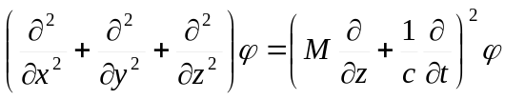, (1)
где 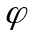 - акустический потенциал, 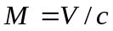 - число Маха потока. Для оценки сдвига по времени достаточно рассмотреть двумерную (в координатах 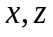) модель (Рис. 5). Лучевая картина достаточно сложна, поэтому мы воспользуемся методом фазового интеграла. Выпишем представление поля на приемнике в виде фазового интеграла достаточно общего вида:
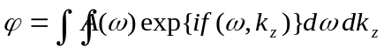 (2)
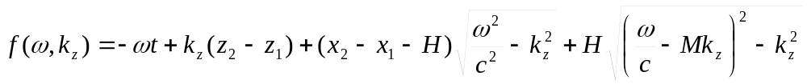 (3)
Интеграл (2) представляет акустический потенциал в точке наблюдения для двумерной задачи. Этот интеграл получен в результате применения преобразования Фурье по времени и по координате , направленной вдоль потока.
В функции  третий член описывает распространение вдоль оси в пространстве без потока, четвертый член описывает распространение в пространстве с потоком.

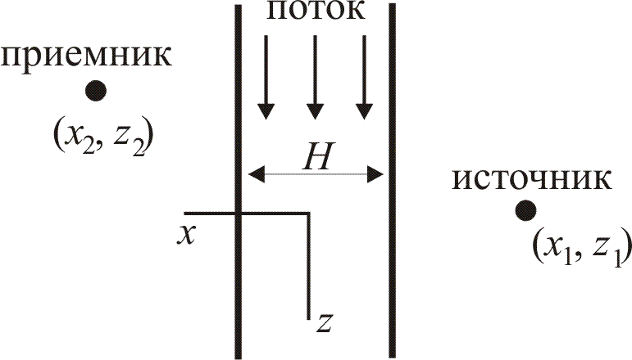

Рис. 5. Схема вычислений в геометро-акустическом приближении.

Обычный способ анализа фазового интеграла заключается в отыскании стационарных точек плоскости 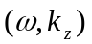, т.е. точек, в которых выполняются условия
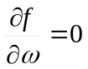, 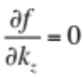. (4)
Необходимо заметить, что в окрестности остальных точек подынтегральная функция фазового интеграла быстро осциллирует, поэтому такие окрестности не дают существенного вклада в интеграл. Только в окрестностях стационарных точек осцилляции замедляются. Этот принцип положен в основу метода стационарной фазы и метода перевала.
Для большей наглядности введем переменную 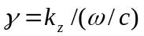 и перепишем (3) в виде
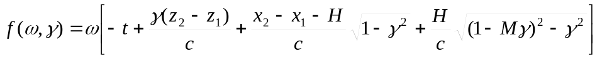 (5)
Условия (4) перепишутся как
, 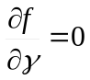 (6)
т.е.
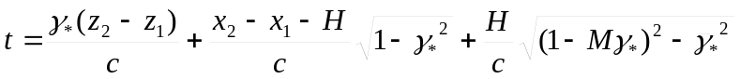 (7)
где 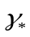 - корень уравнения
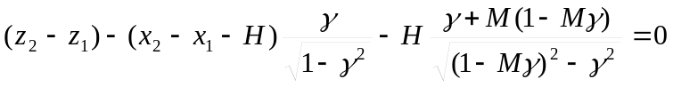 (8)
В общем случае время прихода сигнала для системы с потоком будет отличаться от времени в системе без потока. Причина этого физически очевидна – часть времени сигнал распространяется против потока, что его задерживает. Моделирование уравнений (7), (8) для координат микрофона 2 дает следующие значения (Табл. 1). Данные оценки неплохо согласуются с экспериментом (см. Рис. 8).

V = 0 m/s | V = 20 m/s | V = 40 m/s | V = 60 m/s | V = 80 m/s
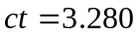m | 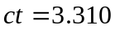m | 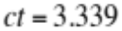m | 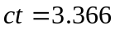m | 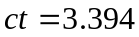m
Таблица 1. Задержки сигналов, вычисленные с помощью (7), (8)
Вторым эффектом, не связанным с пульсациями в потоке, является фокусировка. Схема фокусировки показана на Рис. 6. Если проекция звукового луча на поток отрицательна, то поток может рассматриваться как акустически более плотная среда, т.е. цилиндрический поток выступает как собирающая линза.

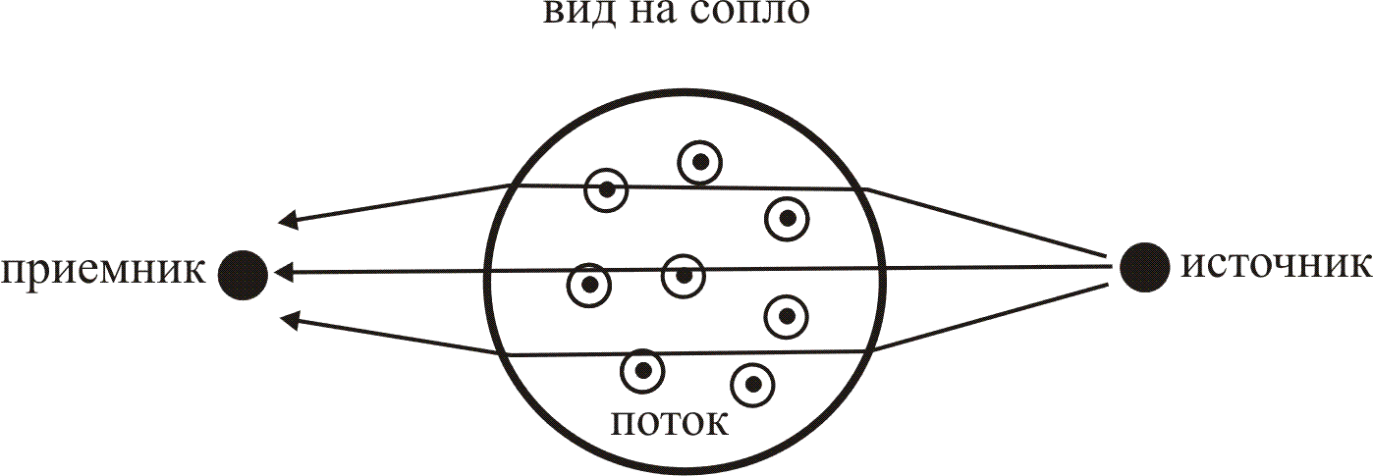
Рис. 6. Фокусировка звука потоком.
Для моделирования эффекта фокусировки будем решать уравнение (1) численно. Производные по пространственным координатам заменяются симметричными конечно-разностными аппроксимациями первого порядка, интегрирование по времени осуществляется с помощью метода Рунге-Кутты 4 порядка. Для подавления волн, отраженных от границ сетки используются метод полностью согласованного слоя (PML)[12]. Шаг сетки выбирается равным 2 см. Такой выбор позволяет корректно описывать распространение волн в диапазоне до 2 кГц. В численных экспериментах использовались два профиля потока: поток цилиндрической формы с постоянным числом Маха, и более реалистичная форма потока, основанная на данных анемометрии, предоставленных специалистами ФГУП «ЦАГИ». Поговорим о расчете реалистичной формы потока более подробно. Как известно, поток состоит из начального участка, переходного и основного участков [11]. Для простоты мы полагаем, что переходный участок равен нулю. В начальном участке струя имеет потенциальное ядро течения, имеющее конусовидную форму. Скорость в этом ядре постоянна. Убывание скорости потока вне ядра может быть описано следующим Гауссовым законом [13]:
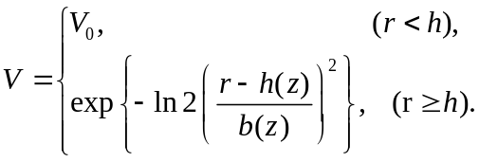 (9)
Здесь 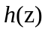- радиус ядра, 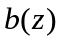- расстояние от границы ядра до окружности, на которой скорость спадает вдвое, 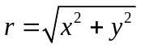. Аналогичным образом профиль скорости может быть описан и на основном участке:
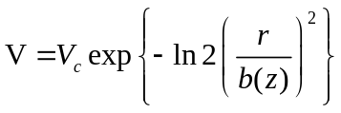, (10)
где 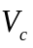 - скорость на оси потока. Мы предполагаем, что скорость на оси потока спадает обратно пропорционально расстоянию от сопла. Здесь - расстояние от оси ядра до окружности, на которой скорость ядра спадает вдвое. Параметры 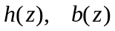 вычислялись на основе данных анемометрии для сопла диаметром 0.6 м, на скоростях 50, 45 и 35 м/с. Пример экспериментальных данных для начального участка струи приведен на Рис. 7.
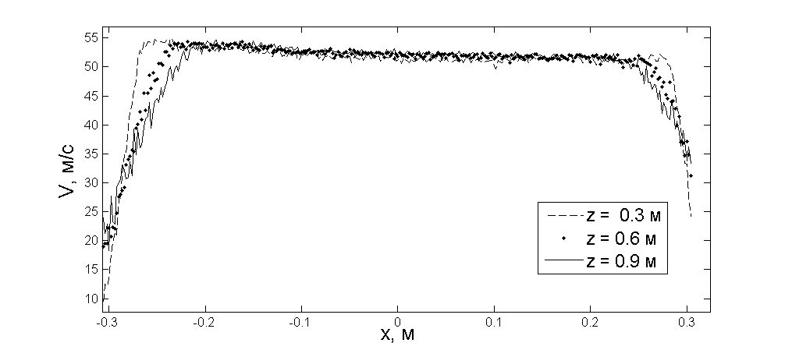
Рис. 7. Данные анемометрии потока для скорости 55 м/c

Экспериментальные результаты и моделирование
Сигналы, полученные в эксперименте, подвергаются корреляционной обработке, подробно изложенной в [1,2]. Коротко говоря, в обработку входит вычисление корреляции с эталонным MLS-сигналом, вычисление объемной скорости источника по методу двух микрофонов, компрессия сигнала и фильтрация в частотной области. В результате получается профильтрованный отклик акустического тракта на объемную скорость монопольного источника в виде функции Хевисайда (ступеньки). Нормировка амплитуды для простоты выбирается таким образом, чтобы максимальное значение сигнала было равно единице на расстоянии 1 м от монопольного источника.
Сигналы подвергаются полосовой фильтрации в диапазоне 500-4000 Гц. Частоты ниже 500 Гц отсекаются, поскольку в этом диапазоне находится большая часть псевдошума от струи.
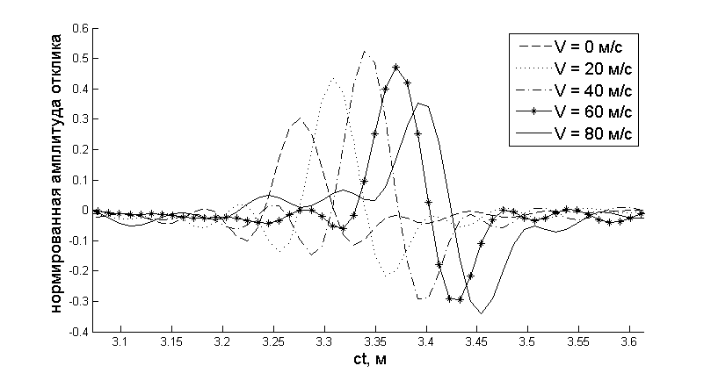
Из графиков (Рис. 8) видно, что увеличение средней скорости потока приводит к увеличению задержки сигнала. Кроме того, для потоков 0, 20 и 40 м/c наблюдается рост амплитуды с ростом скорости потока. Наиболее вероятная причина этого роста – фокусировка сигнала.
Рис. 8. Сигналы на микрофоне 2, измеренные в эксперименте
Для сравнения на Рис. 9 приводятся результаты численного моделирования сигналов методом конечных разностей для формы потока, рассчитанной с помощью (9) и (10). Отметим, что результаты численного моделирования фильтруются в диапазоне 500-2000 Гц в соответствии с пространственным разрешением сетки.
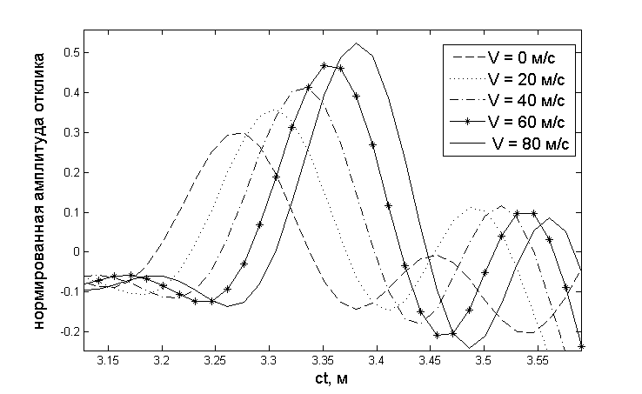
Рис. 9. Результат моделирования сигнала на микрофоне 2.
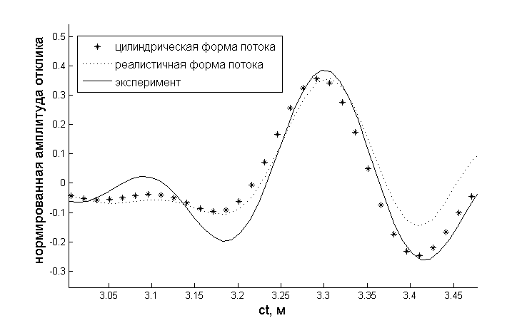
Для наглядности на Рис. 10, 11 совместно приведены результаты численного моделирования и эксперимента для скоростей потока 20 и 60 м/с. Кроме струи реалистичной формы, представлены результаты моделирования для потока цилиндрической формы.
Рис. 10. Сравнение моделирования и эксперимента для микрофона 2, V = 20 м/c.
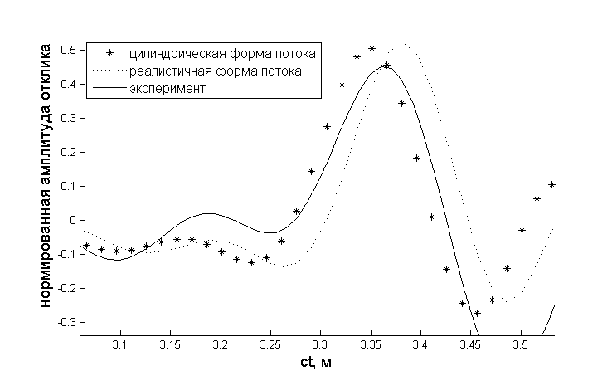
Рис. 11. Сравнение моделирования и эксперимента для микрофона 2, V = 80 м/c

Как видно из графиков, даже такая примитивная модель дает неплохое согласование с экспериментальными данными. Также стоит отметить, что уравнение (1) не описывает затухание амплитуды сигнала на скоростях 60 и 80 м/с. Это косвенно свидетельствует о турбулентной природе этого затухания.
Сигналы на микрофонах 1 и 3 (выше и ниже микрофона 2) слабо отличается от сигналов на микрофоне 2. Однако в данном случае снос выражен слабее, а фокусировка приводит не к усилению, а ослаблению амплитуды.
Некоторое несоответствие экспериментальных данных и моделирования авторы связывают с тем, что модельное уравнение не описывает пульсаций потока, а также тем, что реальное распределение скоростей в потоке могло отличаться от гауссовых законов (9) и (10).

УЧЕТ ПУЛЬСАЦИЙ ПОТОКА ПРИ ЧИСЛЕННОМ МОДЕЛИРОВАНИИ. МОДЕЛЬНОЕ ПАРАБОЛИЧЕСКОЕ УРАВНЕНИЕ
Смысл MLS-эксперимента заключается в усреднении процесса распространения по достаточно большому времени (несколько секунд). Наличие пульсаций приводит к размыванию времени прихода импульса. Кроме того, пульсации в направлении, поперечном распространению зондирующего сигнала, приводят к дополнительной диффузии в поперечном направлении.
Для распространения звука в потоке с постоянной (по пространству) средней величиной и при наличии пульсаций предлагается использовать следующее модельное параболическое уравнение, известное из литературы [14, 15]:

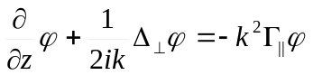 (11)

где (в данном случае) 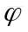 - среднее значение, - направление распространения звукового сигнала, 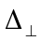 - лапласиан в поперечных координатах, 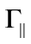 - константа:

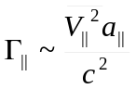 (12)
Здесь 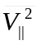 - средний квадрат пульсаций скорости в продольном направлениях, а 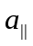 - характерные размер завихренности в продольном направлении. В правой части (11) стоит затухание сигнала, вызванное продольным размывание. Предполагается, что величина много меньше характерных размеров потока и трассы распространения.
К сожалению, авторы не обладают данными о масштабах пульсаций в данном эксперименте и не имеют возможность проверить применимость уравнения (11).

шумы и время накопления
Сигнал на приемном микрофоне сильно зашумлен, особенно при большой скорости потока. При этом использование MLS техники весьма эффективно как противошумовая мера. А именно, «сырые данные» (квазишумовой сигнал до корреляционной обработки) выглядят как показано на Рис 13, 14. Полезный сигнал составляет примерно 0.1 Па, он теряется на фоне шумов уже при скорости потока 20 м/c (шум на микрофоне составляет 1 Па), и совсем теряется при скорости потока 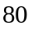 м/c (шум составляет 10 Па). Корреляционная обработка позволяет выделить импульсный отклик весьма хорошо до 60 м/c (Рис. 15).
Дальнейшее снижение шума возможно за счет увеличения времени накопления сигнала. Был проведен эксперимент по увеличению времени накопления в 3 раза. При этом средний квадрат шума снижался в 3 раза в полном соответствии с теоретическими представлениями. При работе в сильных потоках авторы предлагают увеличивать время накопления еще существеннее.
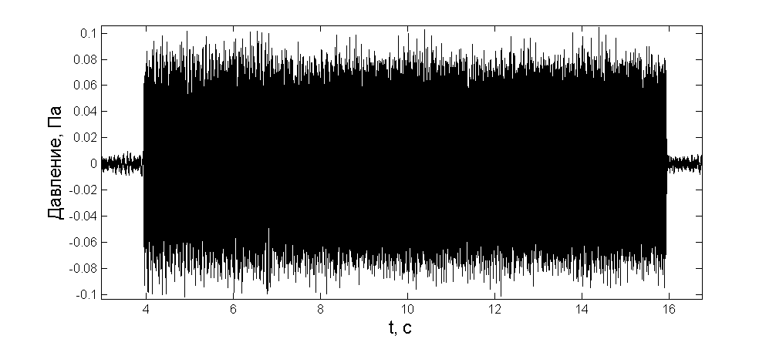
Рис. 13 Сигнал до обработки при скорости потока V = 0 m/s
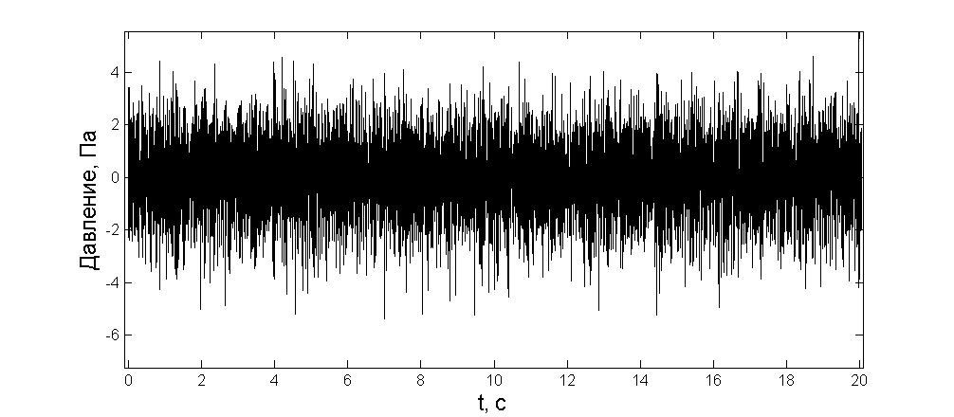
Рис. 14. Сигнал до обработки при скорости потока V = 60 м/с.
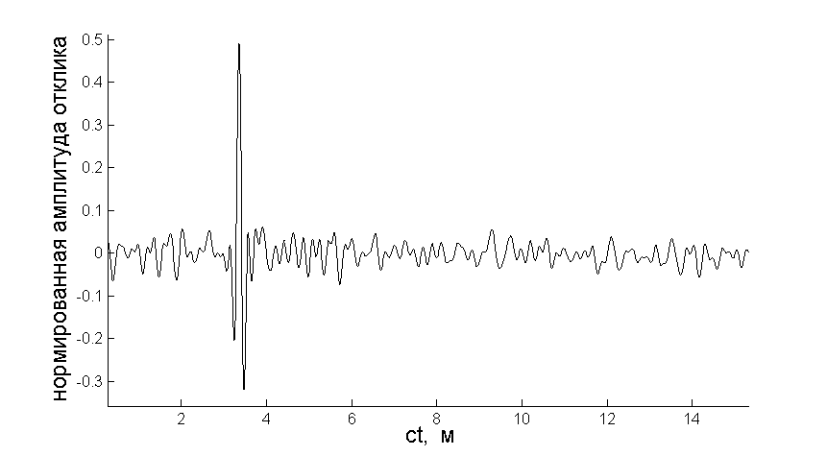
Рис. 15 Восстановленный импульсный отклик при скорости потока V = 60 м/с.

заключение
В данной работе представлены результаты проведения прямого дифракционного эксперимента в присутствии воздушной струи. Проверялась возможность проведения измерений с использованием MLS-техники на фоне струи, создающей значительный шум. В рамках данного подхода удалось восстановить импульсный отклик, а также пронаблюдать основные эффекты, оказываемые потоком на звук: фокусировку и снос сигнала.

СПИСОК ЛИТЕРАТУРЫ
- Шанин А.В., Валяев В.Ю. Метод последовательностей максимальной длины в дифракционном эксперименте // Акустический журнал, 2011, т. 57, № 3, с. 420-425 (2011).
- Валяев В.Ю., Шанин А.В. Экспериментальная оценка параметров пористого дорожного покрытия акустическим методом // Акустический журнал, т. 58, № 6, с. 776-784 (2012).
- Candel M., Julliano M., Julienne A. Shielding and Scattering by a Jet Flow // 3rd AIAA Aero-Acoustics Conference, 1976
- Gerhold C.H. Analytical Model of Jet Shielding // AIAA Journal 21(5) (1983), pp. 694-698.
- Karweit M., Blanc-Benon Ph., Juve D., Comte-Bellot G. Simulation of the propagation of an acoustic wave through a turbulent velocity field: A study of phase variance // J. Acoust. Soc. Am. 89(1) (1991), pp. 52-62.
- Chi-Ming Ho, Kovasznay, L.S.G. Propagation of a coherent acostic wave through a turbulent shear flow // J. Acoust. Soc. Am., 60(1) (1976), pp. 40-45.
- Голованов А.Н. Влияние акустических возмущений на свободно-конвективное течение // Прикладная механика и техническая физика, т. 47, № 5, с. 27-33 (2006).
- Власов Е.В., Гиневский А.С. Влияние акустических возмущений на переход ламинарного пограничного слоя в турбулентный. // Ученые записки ЦАГИ, т. 2, № 2 (1971).
- Ahuja K.K., Tanna H.K., Tester B.J. An Experimental Study of Transmission, Reflection and Scattering of Sound in a Free Jet Flight Simulation Facility and Comparison with Theory // Journal of Sound and Vibration 75(1), pp. 51-85 (1981).
- Блохинцев Д.И. Акустика неоднородной движущейся среды. 2-е изд. М.: Наука, 1981.
- Абрамович Г. Н. Теория турбулентных струй. М.: ЭКОЛИТ, 2011.
- Grothe M. J., Sim I. Efficient PML for the wave equation, ArXiv: 1001.0319v1, (2010)
- Tam C. K. W., Burton D. E., Sound generated by instability waves of supersonic flows. Part2. Axisymmetric jets, J. Fluid. Mech., Vol. 138, p. 273-295
- Plotkin K.J., George A.R. Propagation of Sonic Booms and other Weak Nonlinear Waves through Turbulence// Phys. Fluids 1971 V. 14. № 3 P. 548-554.
- Pierce A.D., Maglieri D.J. Effects of Atmospheric Irregularities on Sonic-Boom Propogation// J. Acoust. Soc. Am. 1972 V. 51 № 2 P. 702-721.

